Tiszavasvári Város Önkormányzata
Képviselő-testülete
109/2018. (IV.26.) Kt. számú
határozata

Fogyatékos személyek otthonának 2018. évi finanszírozása, nyilatkozat szerződéses összeg elfogadásáról, szerződéskötési szándékról

Tiszavasvári Város Önkormányzata Képviselő-testülete szóló „Fogyatékos személyek otthonának 2018. évi finanszírozása, nyilatkozat szerződéses összeg elfogadásáról, szerződéskötési szándékról” szóló előterjesztést megtárgyalta és az alábbi döntést hozza:

- A Szociális és Gyermekvédelmi Főigazgatóság (a továbbiakban: SZGYF) SZGYF-IKT/945-5/2018. számú megkeresésére, a Kornisné Liptay Elza Szociális és Gyermekjóléti Központ (a továbbiakban: Kornisné Központ) 4440 Tiszavasvári, Vasvári Pál u. 87. sz. alatti intézmény által – ellátási szerződés keretében állami feladatként – működtetett fogyatékos személyek részére nyújtott bentlakásos ellátás finanszírozása vonatkozásában - az SZGYF szerződéskötési ajánlatára - az alábbiak szerint nyilatkozik:

Kifejezi szerződéskötési szándékát, azonban az SZGYF fenti hivatkozási számú megkeresésben, „A 2018. évre meghatározott működési támogatás összege: 117 975 264 Ft.” szövegrészben 2018. január 01- 2018. december 31. napjáig terjedő finanszírozási időszakra meghatározott összeg helyett az alábbi összesen: 143 818 214 Ft, azaz egyszáznegyvenhárom millió nyolcszáztizennyolcezer kettőszáztizennégy forint finanszírozási összeggel javasolja megkötni a szerződést, a jelen határozat 1. melléklete szerinti tájékoztató elfogadásával, az abban részletezett indokok alapján.
II. 1. Felhatalmazza a polgármestert – szükség esetén - a további egyeztetések lefolytatására, nyilatkozatok-, módosító javaslat megtételére, azzal, hogy annak eredményéről tájékoztassa a képviselő-testületet.
II.2. Felkéri a polgármestert, hogy a döntést küldje meg a Szociális és Gyermekvédelmi Főigazgatóság részére.

Határidő: azonnal, Felelős: Dr. Fülöp Erik
II.1. pont: esedékességkor polgármester

Dr. Fülöp Erik Badics Ildikó
polgármester jegyző
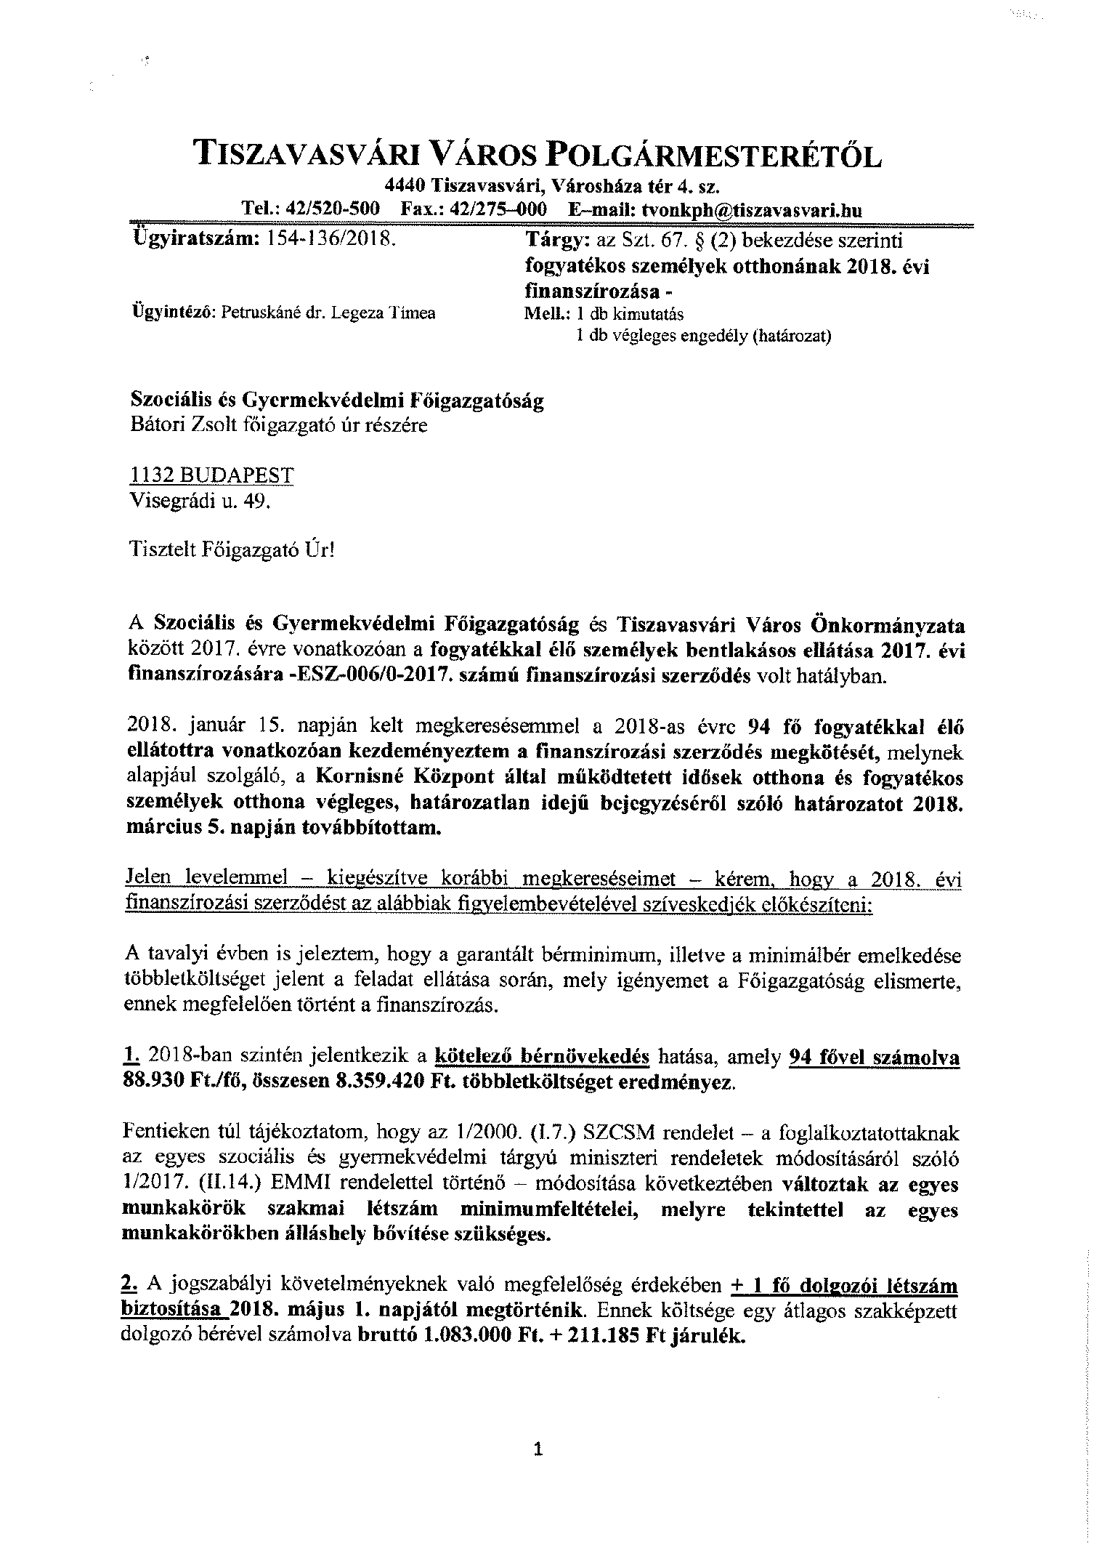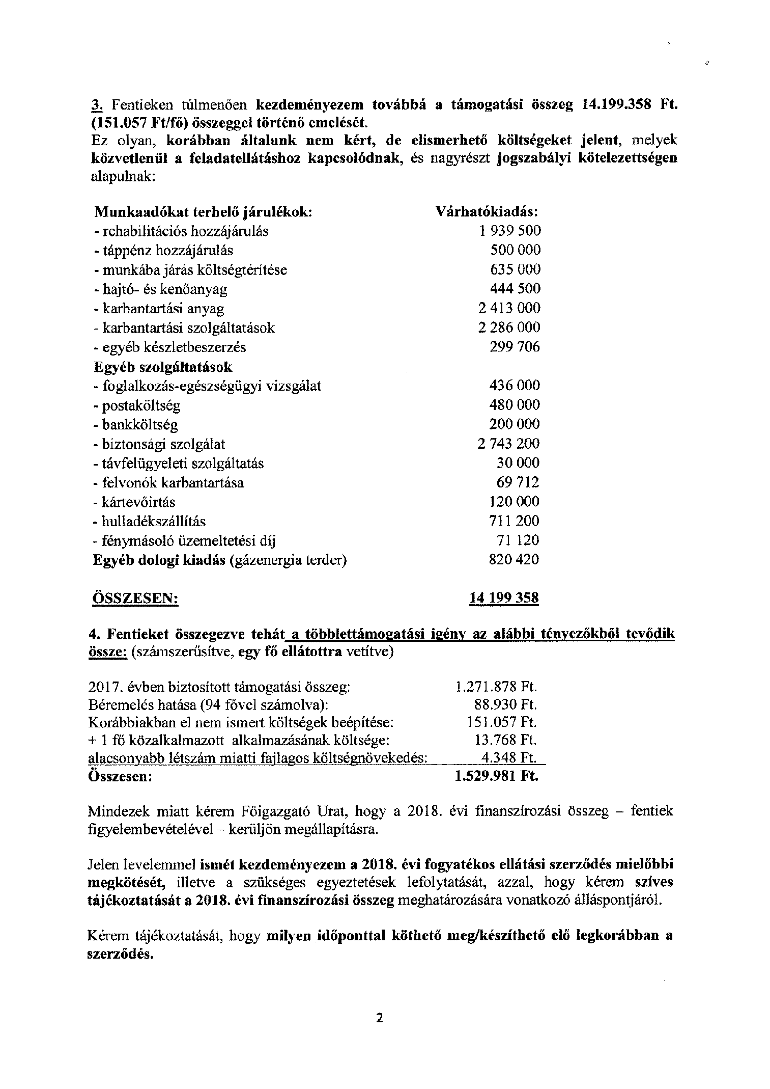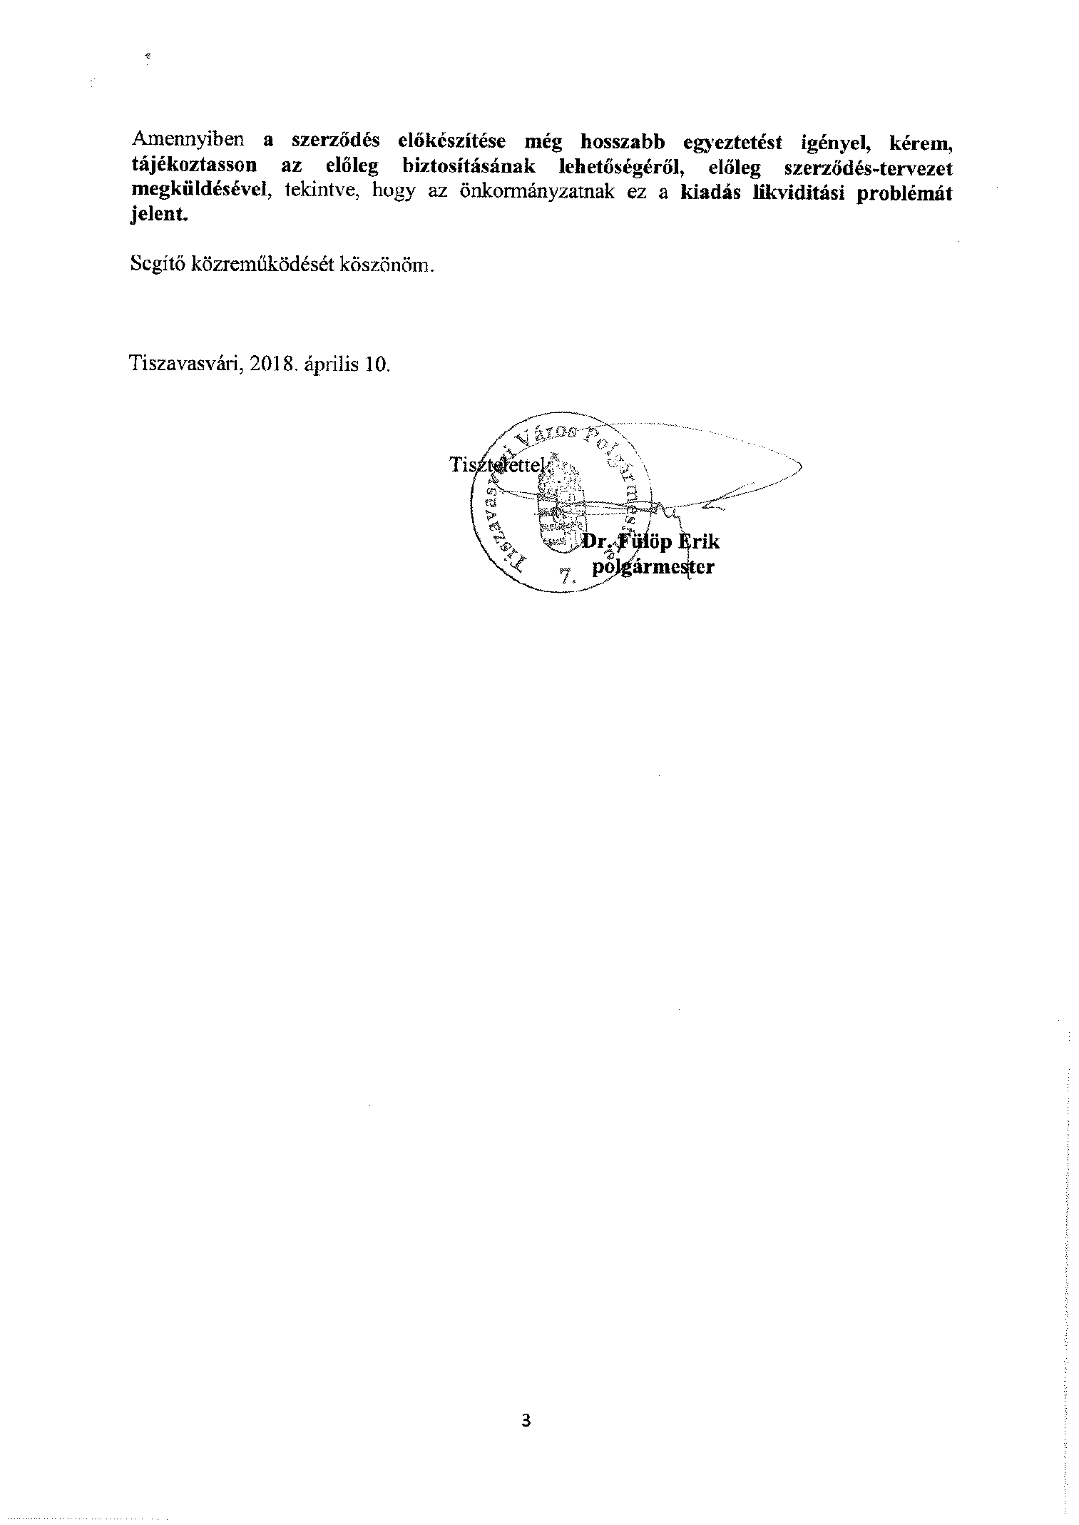
109/2018. (IV.26.) Kt. számú határozat 1. melléklete

